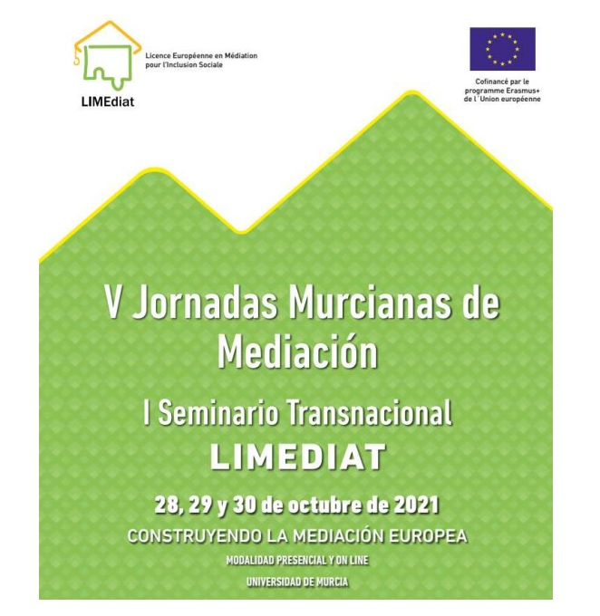

LIMEDiat tiene como objetivo consolidar la formación y profesionalización en Mediación a nivel nacional y europeo mediante la creación de un título de grado mediante la realización de proyectos conjuntos de docencia, investigación e impacto social que cumplan con los estándares de calidad, los estándares internacionales y las necesidades de la sociedad contemporánea.
https://www.youtube.com/watch?v=g-nnjb2tues

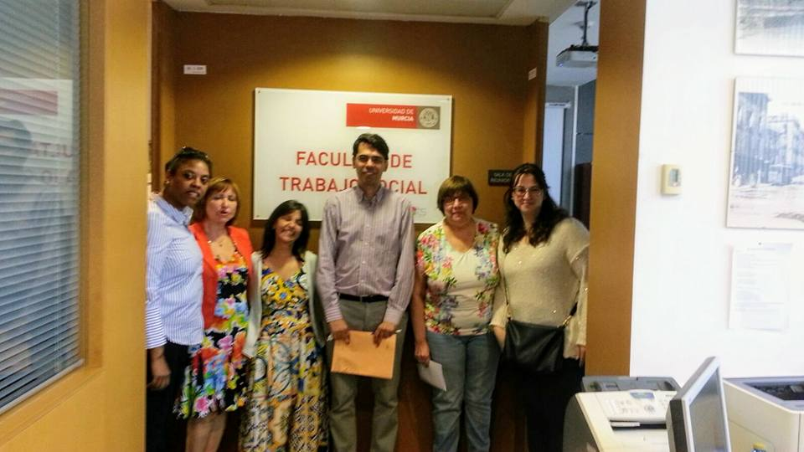
30 de mayo del 2018, presentación del Proyecto en Murcia

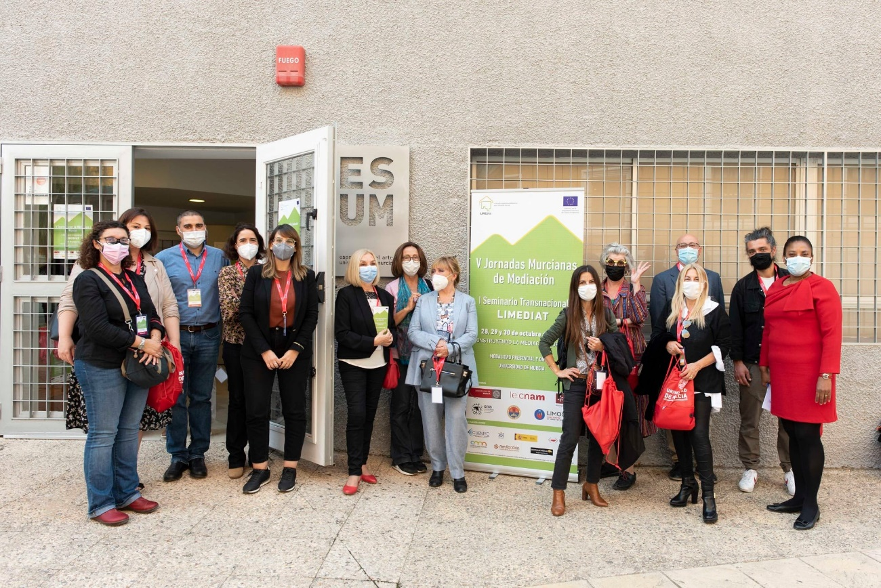
Equipo Coordinador
CONCLUSIONES PRESENTACIÓN EN ESPAÑA
Murcia, 30 de octubre de 2021
Buenos días:
Agradecimiento al Rector José Luján por su presencia, a los participantes, presenciales y en línea, en este I Seminario transnacional del proyecto Limediat en el que, bajo el paraguas de Erasmus Plus, se han reunido centros docentes, entidades de mediación y profesionales de cuatro países europeos, mediterráneos: Francia, Portugal, Italia y España para construir un proyecto de formación europeo en mediación.
Los participantes han podido plantearse el papel que debe jugar la mediación no solamente como cirugía del conflicto sino como un aporte profesional a la humanización de la justicia, a la convivencia en el ámbito familiar, escolar, de las relaciones comunitarias tanto grupales como vecinales. Pero este posicionamiento plantea retos conceptuales que deben ser abordados desde la academia y desde la profesión. El bienestar y la innovación social, la satisfacción por la nueva forma de regulación social, requiere de una nueva formación, más amplia y diversa para adaptarse a los cambios de la sociedad, tanto en las estructuras sociales como en sus sistemas regulatorios. Esta cuestión que se ha destacado fundamentalmente con motivo de situaciones de conflicto social como lo ocurrido en el País Vasco durante décadas, o en Colombia, o como consecuencia de episodios vividos producto de la pandemia que aún estamos atravesando. Se han presentado experiencias comunitarias realizadas en el ámbito de las administraciones locales y en el campo intercultural o escolar como ilustración de esta dimensión que se planteaba.
Y es en esta línea como se ha presentado el proyecto LIMEDIAT, en donde los países participantes llevan trabajando conjuntamente uno de los tres años de que consta el proyecto. La propuesta formativa debe partir de la realidad. Los 4 países han investigado sobre la situación de la mediación en cada uno de ellos. Se ha partido de la carencia de estudios de este tipo, de la dificultad de acceso a los sujetos mediadores, de la formación que se realiza y de la oportunidad de un Grado Europeo en Mediación que fortalezca las sinergias de los diferentes países y permita la convergencia en los contenidos y la movilidad de la comunidad universitaria. Se ha avanzado en el reconocimiento de las competencias que debe incluir la formación en mediación, desde aquellas más relacionadas con el conocimiento, con el aporte de disciplinas convergentes o aquellas otras más versadas en la aplicación de teorías, técnicas, procesos y contextos en que se desenvuelve la mediación, sin olvidar la dimensión ética.
La oportunidad de un grado/licenciatura en mediación ha contado con la opinión favorable de los participantes en los estudios y ha sido refrendado por los expertos que han destacado la necesidad de conjugar teoría y práctica para enriquecimiento mutuo de ambos posicionamientos, académico y profesional. Ha contado con aportes de países del otro lado del Atlántico en donde ya se ha desarrollado el grado en mediación y se ha definido el espacio de formación dentro de los parámetros marcados por Bolonia.
En una mirada más local y desde la perspectiva jurídica, se han destacado los cambios legislativos necesarios en España para que la mediación pueda incrementar su presencia en la sociedad. Y para ello es preciso caminar también hacia una ley de Mediación de la Región de Murcia que respalde y encamine la acción del ejecutivo en apoyo del desarrollo de la mediación en la Región. Agradecemos a los grupos parlamentarios de la Asamblea Regional tanto su participación en este acto, como el trabajo que, estamos seguros, continuarán haciendo para hacer realidad tan esperada ley, teniendo en cuenta que somos casi la única CCAA que no dispone de este recurso.
Un agradecimiento especial a todo el comité organizador así como a los ponentes que han participado en este relevante evento.
M. ª Paz García-Longoria Serrano
Más información en los siguientes enlaces:
https://www.instagram.com/_limediat_/
https://www.linkedin.com/in/limediat/
https://www.youtube.com/channel/UCPSImmBm5FAcRrxrWUW3WYg
https://limediat2020.wixsite.com/seminariolimediat/chamada-de-trabalhos?lang=fr
https://www.youtube.com/watch?v=eHyZrUkwVLo
https://www.youtube.com/watch?v=ntayugofLBM
https://www.youtube.com/watch?v=uQCDSBG1sFo
https://www.youtube.com/watch?v=PFhj6jJElW4
https://es.limediat.com/i-seminarie-transnational
https://www.youtube.com/watch?v=eHyZrUkwVLo
https://www.youtube.com/watch?v=g-nnjb2tues&t=55s
https://www.youtube.com/watch?v=ntayugofLBM
https://www.youtube.com/watch?v=PFhj6jJElW4
https://www.youtube.com/watch?v=N4SW1vIcVuk
https://www.youtube.com/watch?v=uQCDSBG1sFo
https://www.canva.com/design/DAE1Iz_dIFA/8mfgbJ7YWRrKj8LygmM3UQ/view?utm_content=DAE1Iz_dIFA&utm_campaign=designshare&utm_medium=link&utm_source=publishsharelink

